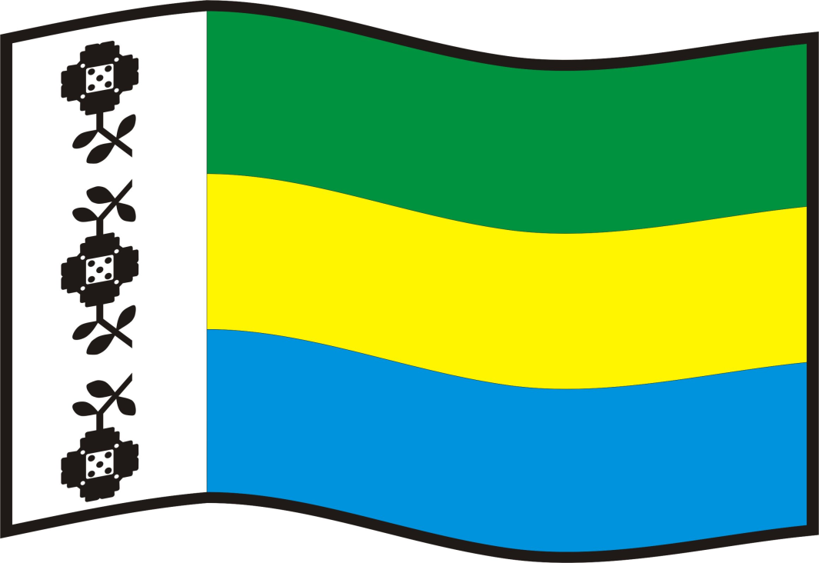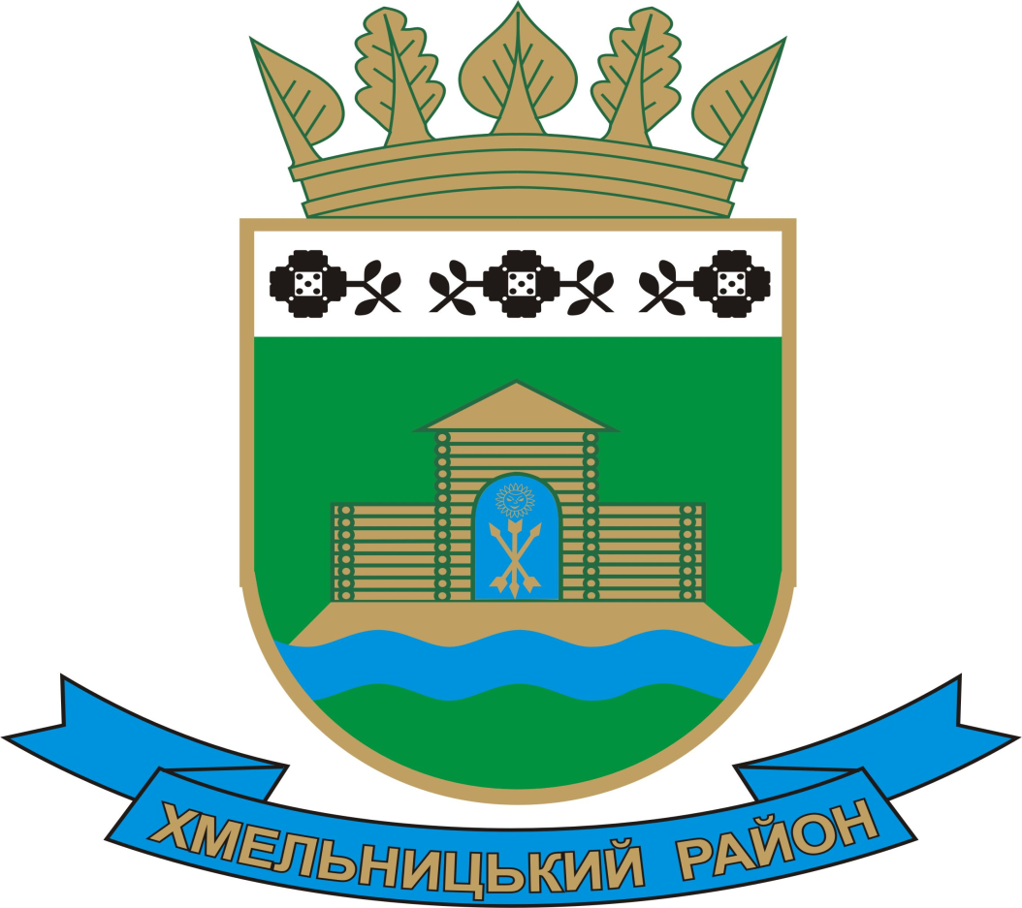
ПАСПОРТ
Хмельницького району Хмельницької області

Загальні відомості
Утворений 19 липня 2020 року.
Територія району – 10768,3 км (52,16 % території Хмельницької області).
Район розташований у центральній частині Хмельницької області з центром м.Хмельницький. Межує: на півночі - з Шепетівським, на півдні - з Кам’янець-Подільським районами; з Тернопільською, Житомирською та Вінницькою областями.
Адміністративно-територіальний поділ
27 територіальних громад, з них: 6 міських ТГ, 12 селищних ТГ та 9 сільських ТГ.
Чисельність та національний склад населення
Станом на 1 грудня 2021 року – 673124 особи (54,7 % чисельності по області), у т.ч:
у міських поселеннях –468144 особи (38,04 % населення області);
у селах – 206042 особи (16,74 % населення області).
Національний склад населення: українці – 95,3 %; росіяни – 2,4 %; поляки – 2,3 %.
Економічний потенціал
Промисловість:
В районі здійснює діяльність понад 50 значних за обсягами реалізованої продукції підприємств, що здійснюють виробництво промислової продукції.
Обсяг реалізованої промислової продукції (товарів, послуг) по Хмельницькому району в січні-листопаді 2021 року становив 29353371,4 тис. гривень. Найбільшу частку у загальному обсязі становить переробна промисловість 19531690,6 тис. грн. (66,5 % до всієї реалізованої продукції), з постачання електроенергії, газу, пари та кондиційованого повітря 9016881,3 тис. грн. (30,7 % до всієї реалізованої продукції).
Сільське господарство:
У 2021 році по сільськогосподарських підприємствах Хмельницького району було посіяно 555,0 тис. га сільськогосподарських культур, в тому числі зернові та зернобобові - 310,7 тис. га (займають 56 % в структурі посівних площ), технічні – 227,8 тис. га (41%), кормові та овочеві – 16,5 тис. га (3,0 %).
За підсумками проведених осінньо-польових робіт по сільськогосподарських підприємствах намолочено понад 2452,0 тис. тонн зернових та зернобобових культур. Урожайність соняшника становить 34,0 ц/ га, цукрових буряків – понад 490,8 ц/гектара.
Станом на 01.01.2022 у сільськогосподарських підприємствах району нараховується 34002 гол. ВРХ, в тому числі корови – 15575 голів. Свиней – 184536 голів.
Транспортна мережа
3592,0 км мережа автомобільних доріг загального користування, з них:
- 1052,0 км державного значення
- - 2540,0 км місцевого значення.
На території Хмельницького району знаходиться 15 залізничних станцій.

Освіта
закладів вищої та фахової передвищої освіти – 15
закладів загальної середньої освіти – 299
-з них закладів освіти обласної комунальної власності - 2
закладів професійної (професійно-технічної) освіти – 15
закладів дошкільної освіти – 313
дитячий будинок – 1
інтернати спеціального призначення (Антоніни, Меджибіж, Солобківці) – 3.

Охорона здоров’я
медичних закладів та установ на території району – 60.
центри первинної медико-санітарної допомоги - 17
багатопрофільні лікарні - 21
однопрофільні та спеціалізовані лікарні – 6
пологові будинки - 2
санаторії - 9
заклади переливання крові - 3
медико-санітарна експертиза - 2
будинки дитини - 1.

Культура
музеїв – 54
театрів – 3
бібліотек – 362
філармонія ‒ 1
установ клубного типу – 467
мистецькі школи – 32.
Соціальні заклади (засновник - ОДА)
Центр соціально-психологічної реабілітації дітей «Подолянчик»
Державний заклад «Хмельницький обласний соціальний центр матері і дитини»

Державний заклад «Хмельницький обласний соціальний гуртожиток для дітей сиріт та дітей, позбавлених батьківського піклування»

_________________________

